Semanas del 1 al 10 de diciembre.

Miércoles 1 de diciembre.

Decoramos el nombre del mes.

DICIEMBRE

\*Terminamos las actividades del día martes.

Usamos los billetes y las monedas. Representamos cantidades.

-------------------------------------------------------------------------------------------------------------

Jueves 2 de diciembre.

Resolvemos este acróstico.

1 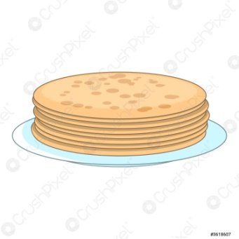 2 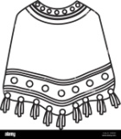 3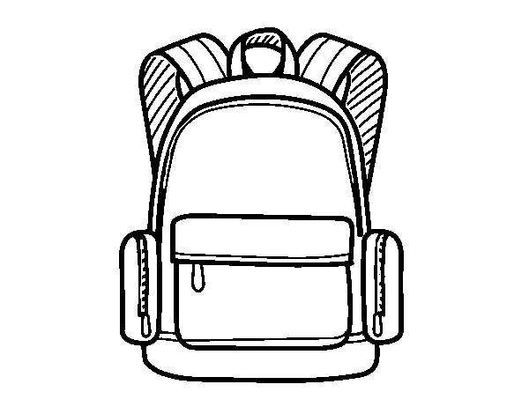 4 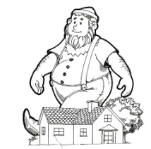 5 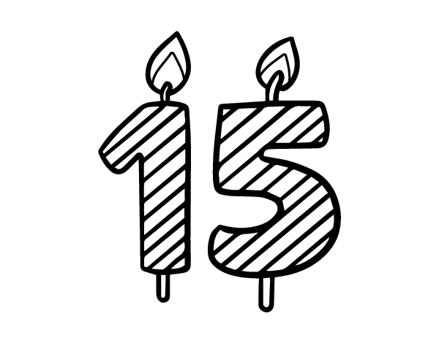 6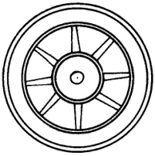

7  8 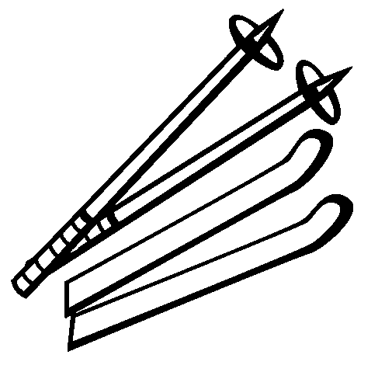 9 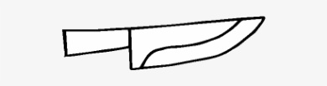 10 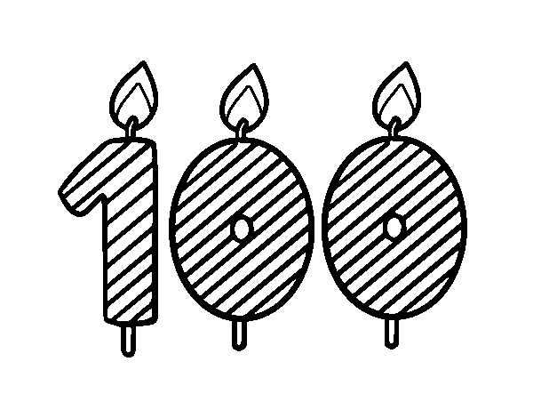 11 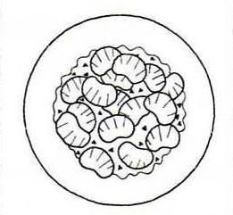

Resolvemos los siguientes problemas.

\*En el cumpleaños había 45 globos pero se pincharon 13. Si son 22 invitados alcanzan para todos?

\*Quique tiene $ 69 y gastó $ 53. ¿Cuánto le sobra?

Nos vamos a la plaza con nuestros padrinos!!

Viernes 3 de diciembre.

\*Trabajamos con los billetes y monedas. Representamos cantidades y damos vuelto.



\*Computación

Trabajamos con motricidad.

Lunes 6 de diciembre.

\*Trabajamos con Abrojito página 236 y 237.

Una carta muy especial!!

Le escribimos la carta a Papa Noel!!

Decoramos este Papa Noel picando papel glacé y pintando.

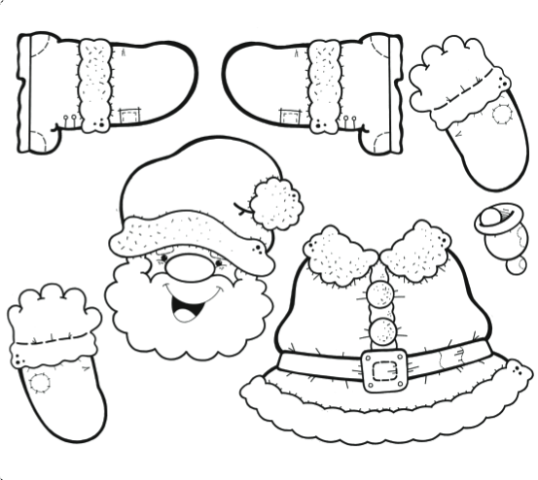

Martes 7 de diciembre

\*Educación física

Armamos y decoramos el arbolito de 1° grado navideño.

Escribimos un mensaje navideño.

\*Abrojito página 141

-------------------------------------------------------------------------------------------------------------

Miércoles 8 de diciembre

Feriado

--------------------------------------------------------------------------------------------------------------

Jueves 9 de diciembre.

Conversamos sobre el paisaje de nuestra ciudad. ¡Qué vemos en ella? ¡Por qué tantos personas vendrán a visitarla?

Abrojito página 168 a 171

Nos preparamos para el paseo

\*Ficha de un buen caminante

\*Nombre del lugar: ……………………………………………………………………..

\*Ruta por la que llegamos:…………………………………………………………..

\*Lugares importantes que vimos en el viaje en micro: ………………………………………………………….........

………………………………………………………………………………………………………………………………………………………………..

\*Árboles y plantitas que vimos durante el paseo:……………………………………………………………………….

\*Animalitos que vimos o escuchamos: ……………………………………………………………………………………………..

\*Nombre del lago al que llegamos: ………………………………………………………………………………………………..

\*Dibujá algunas señales que viste durante el sendero

\*Dibujá lo que más te gustó del paseo.

Viernes 10 de diciembre

Dibujá el paisaje que vimos como si fuera una foto. Escribí una oración.

\*Computación

Terminamos la actividad propuesta.

Reflexionamos sobre nuestro año escolar.

Lunes 13 de diciembre

A decorar!!

Pintamos con acrílicos los rollitos de cocina y las latas.

\*Armamos pulseritas.

Miramos la película “El Grinch”

--------------------------------------------------------------------------------------------------------

Martes 14 de diciembre

\*Educación física

\*Armamos los móviles y las latitas navideñas.

-----------------------------------------------------------------------------------------------------------

Miércoles 15 de diciembre

¡¡Último día de clases!!

\*Plástica

\*Dulzuras navideñas.

\*Juegos de mesa.

\*Despedida .